- Dân trí ›
- Giáo dục - Khuyến học ›
Thứ Ba, 13/11/2018 - 13:48

Sở GD&ĐT Hà Nội cảnh báo về lừa đảo du học Nhật Bản
Chia sẻ

Dân trí Sở GD&ĐT Hà Nội vừa gửi công văn tới các trường THPT trên địa bàn để cảnh báo thông tin sai lệch về du học Nhật Bản, có mục đích lừa đảo.
Theo ông Lê Ngọc Quang - Phó Giám đốc Sở GD&ĐT Hà Nội, Sở đã nhận được công văn của Đại sứ quán Nhật Bản tại Việt Nam về việc cung cấp thông tin cho học sinh phổ thông, tránh bị các công ty du học đưa thông tin không chính xác.
Để tránh tình trạng lừa đảo, cung cấp thông tin không chính xác của các công ty du học, Sở GD&ĐT khuyến cáo các trường cần tìm hiểu kỹ các thông tin trước khi giao lưu, liên kết với các công ty du học; các trường phải có công văn báo cáo của Sở GĐ&ĐT mọi hoạt động liên kết với nước ngoài của trường.
Cùng với đó, Đại sứ quán Nhật Bản tại Việt Nam đã cung cấp địa chỉ trang web chính thức, có các thông tin chính xác và cập nhật về du học tại Nhật Bản để các học sinh có ý định sang học tập tại đất nước này tham khảo.
Do vậy, Sở GD&ĐT đề nghị các trường cung cấp thông tin các trang web chính thức của Đại sứ quán Nhật Bản tại Việt Nam đến cha mẹ học sinh và học sinh toàn trường để tránh tình trạng lừa đảo của các công ty du học.
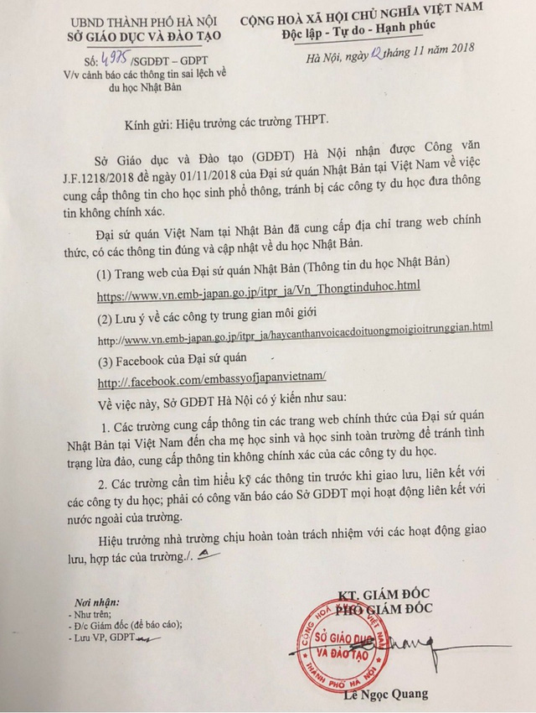
Văn bản cảnh báo các thông tin sai lệch về du học Nhật Bản của Sở GD&ĐT ngày 12/11.
Theo đó, địa chỉ trang web chính thức có các thông tin đúng và cập nhật về du học Nhật Bản để các bậc phụ huynh, các em học sinh tham khảo gồm:
Trang web của Đại sứ quán Nhật Bản (thông tin du học Nhật Bản): https://www.vn.emb-japan.go.jp/itpr_ja/Vn_Thongtinduhoc.html
Lưu ý về các công ty trung gian môi giới: https://www.vn.emb-japan.go.jp/itpr_ja/Haycanthanvoicacdoituongmoigioitrunggian.html
Facebook của Đại sứ quán Nhật: http://facebook.com/embassyofjapanvietnam/
Đối tượng môi giới biến bạn trẻ thành "miếng mối ngon"
Thông tin từ Đại sứ quán Nhật Bản gần đây đã có nhiều bài cảnh báo - "kêu gọi chú ý" trước thực trạng nhiều bạn trẻ Việt Nam là nạn nhân bị một số công ty môi giới lao động thiếu đạo đức lừa dối.
Cảnh báo nêu rõ: Số lượng thực tập sinh kỹ năng và lưu học sinh Việt Nam nhập cảnh Nhật Bản tăng nhanh là điều đáng mừng. Bên cạnh đó, tình trạng nhiều bạn trẻ Việt Nam bị một số công ty môi giới thiếu đạo đức lừa dối, phải mang theo gánh nặng nợ nần khi sang Nhật, không trả được nợ nần và do cư trú bất hợp pháp nên bị bắt giữ tại Nhật cũng gia tăng.
Con số người bị hại không chỉ gia tăng trong số thực tập sinh kỹ năng và lưu học sinh mà cả với những đối tượng là kỹ sư (kỹ thuật viên).
Các công ty thiếu đạo đức đang biến các bạn trẻ Việt Nam thành những món mồi ngon và thu tiền môi giới từ vài trăm đến 1.000, 2.000 đô la Mỹ để giới thiệu các bạn trẻ với công ty tư vấn du học hoặc công ty xuất khẩu lao động.
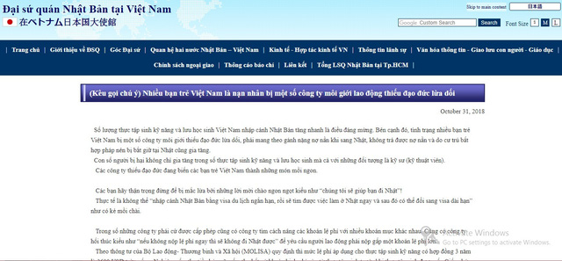
Những cảnh báo mới nhất từ Đại sứ quán Nhật Bản về các công ty môi giới lừa đảo.
Đáng lưu ý, trong những năm gần đây một bộ phận các công ty tư vấn du học đã đăng tải những thông tin sai lệch trên website (Phần thông tin tuyển sinh du học Nhật Bản) như sau: ”Vừa học vừa làm thêm 1 tháng cũng kiếm được 300 nghìn Yên (khoảng 60 triệu đồng)”; “Mức lương được nhận 1 giờ là 3000 Yên (khoảng 600 nghìn đồng)”; "Trong thời gian lưu học, thu nhập từ việc làm thêm không những có thể chi trả toàn bộ các chi phí học tập và sinh hoạt mà còn có thể gửi về gia đình”... Thực tế, những thông tin trên hoàn toàn sai lệch. Mức lương thông thường cho 1 giờ làm việc chỉ là 800 Yên (khoảng 7 USD).
Trong tài liệu hướng dẫn về du học Nhật Bản do Tổ chức hỗ trợ học sinh, sinh viên Nhật Bản JASSO (Cơ quan xúc tiến du học và giao lưu quốc tế của Chính phủ Nhật Bản) ấn hành “Student Guide to Japan” có phần thông tin hướng dẫn về kế hoạch tài chính cũng như tìm việc làm thêm tại Nhật Bản, xin mời tham khảo cụ thể tại đây.
Ngoài ra, đối với con đường tu nghiệp sinh, Đại sứ quán Nhật Bản tại Việt Nam cảnh báo: "Các bạn hãy thận trọng đừng để bị mắc lừa bởi những lời mời chào ngon ngọt kiểu như “chúng tôi sẽ giúp bạn đi Nhật”! Thực tế là không thể “nhập cảnh Nhật Bản bằng visa du lịch ngắn hạn, rồi sẽ tìm được việc làm ở Nhật ngay và sau đó có thể đổi sang visa dài hạn” như có kẻ mồi chài".
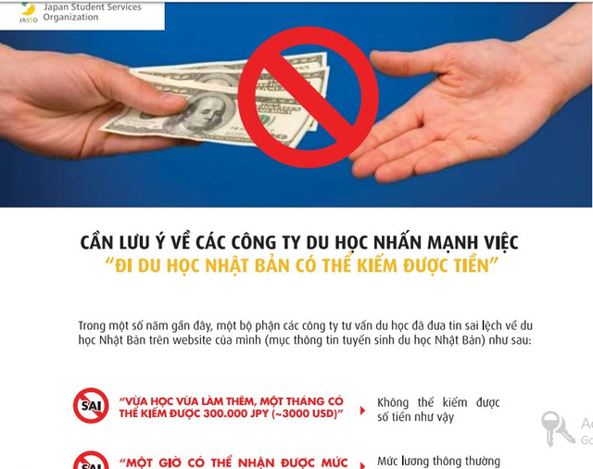
Lưu ý những lời mời chào không tưởng, vẽ ra viễn cảnh “màu hồng” về du học, tu nghiệp tại Nhật.
Trong số những công ty phái cử được cấp phép cũng có công ty tìm cách nâng các khoản lệ phí với nhiều khoản mục khác nhau. Cũng có công ty hối thúc kiểu như “nếu không nộp lệ phí ngay thì sẽ không đi Nhật được” để yêu cầu người lao động phải nộp gấp một khoản lệ phí lớn.
Theo thông tư của Bộ Lao động - Thương binh và Xã hội (MOLISA) quy định thì mức lệ phí áp dụng cho thực tập sinh kỹ năng có hợp đồng 3 năm từ 3.600 USD trở xuống, trường hợp Hợp đồng 1 năm là từ 1.200 USD trở xuống. Bên cạnh đó, Luật pháp Nhật Bản nghiêm cấm việc thu tiền ký quỹ.thì mức lệ phí áp dụng cho thực tập sinh kỹ năng có hợp đồng 3 năm là 3.600 USD trở xuống; trường hợp Hợp đồng 1 năm là từ 1.200 USD trở xuống. Luật pháp Nhật Bản cũng nghiêm cấm việc thu tiền ký quỹ.
Các bạn trẻ hãy lưu ý để không phải trả những khoản tiền không cần thiết; khi đóng tiền cho công ty phải yêu cầu công ty đưa giấy biên nhận. Nếu không có giấy biên nhận, bạn không thể chứng minh được mình đã nộp tiền hay chưa khi có rắc rối xảy ra.
Hơn nữa, không có chuyện phí cao thì mới yên tâm được. Khoản phí thu cao hơn quy định là phạm luật. Có cả những chương trình do cơ quan nhà nước thực hiện không thu phí như chương trình đưa ứng viên điều dưỡng, hộ lý đi Nhật Bản theo Hiệp định EPA. Các bạn có thể tìm thông tin về những chương trình này trên trang thông tin điện tử của Cục Quản lý lao động ngoài nước - Bộ LĐTBXH Việt Nam.
Lệ Thu

